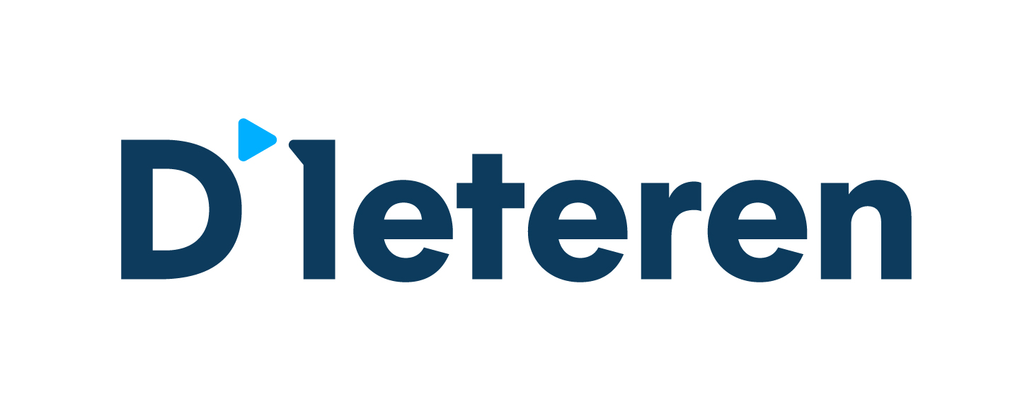

PERSBERICHT

15 december 2021

D'Ieteren Automotive n.v. ondertekent Sustainability-Linked Loan geregeld door KBC Bank en BNP Paribas Fortis.

D’Ieteren Automotive n.v. kondigt de ondertekening aan van een Sustainability-Linked Loan (‘SLL’) voor een bedrag van €325m met vervaldag op december 2026. De voorwaarden van deze financiering zijn geïndexeerd op ambitieuze ESG-indicatoren, in overeenstemming met de missie van D'Ieteren om een vlotte en duurzame mobiliteit voor iedereen te bevorderen.

Deze indicatoren kunnen ertoe leiden dat de kredietmarge van de SLL opwaarts of neerwaarts varieert en zijn gekoppeld aan de volgende doelstellingen:
- tegen 2025 een halvering van de CO2-emissies van de activiteiten van D’Ieteren ten opzichte van 2019;
- actieve deelname aan de verduurzaming van het Belgische wagenpark, waarbij 28% van de D’Ieteren-verkoop elektrische voertuigen zal vertegenwoordigen tegen 2025.

Dankzij deze financiering kan D'Ieteren zijn financieel beleid koppelen aan zijn sterke maatschappelijke engagementen, wat getuigt van zijn wil om een voorbeeldrol te vervullen als leider op de mobiliteitsmarkt.

De SLL bestaat uit een aflosbare lening van €100m en een revolving kredietlijn van €225m, beide bestemd voor de herfinanciering van de intragroepsschuld en de conjuncturele financieringsbehoeften van D’Ieteren Automotive.

KBC Bank en BNP Paribas coördineerden de structurering van deze transactie. De andere banken van het syndicaat zijn Belfius Bank en ING Belgium. De SLL onderstreept de langdurige vertrouwensrelatie tussen D'Ieteren en zijn bankpartners. Hij bevestigt tevens de respectieve verbintenissen van alle partijen ter bevordering van een duurzame ontwikkeling.

